Institut Sains dan Teknologi Terpadu Surabaya

Jl. Ngagel Jaya Tengah 73 - 77, Surabaya 60284 Telp. (031) 5027920 Fax. (031) 5041509

|  |  |  |
| --- | --- | --- |
| Laboratorium : L-404  Waktu : 15.45 – 17.45  Minggu Ke : 3  Materi : JQuery | Praktikum  Jurusan  Tanggal  Jenis Soal | : Aplikasi Internet  : S1 – Sistem Informasi Bisnis  : Rabu, 11 Maret 2020  : Materi dan Tugas |

# MATERI (TOTAL: 40)

Buatlah sistem booking kursi yang ada di bioskop. Tampilan halaman adalah seperti berikut :

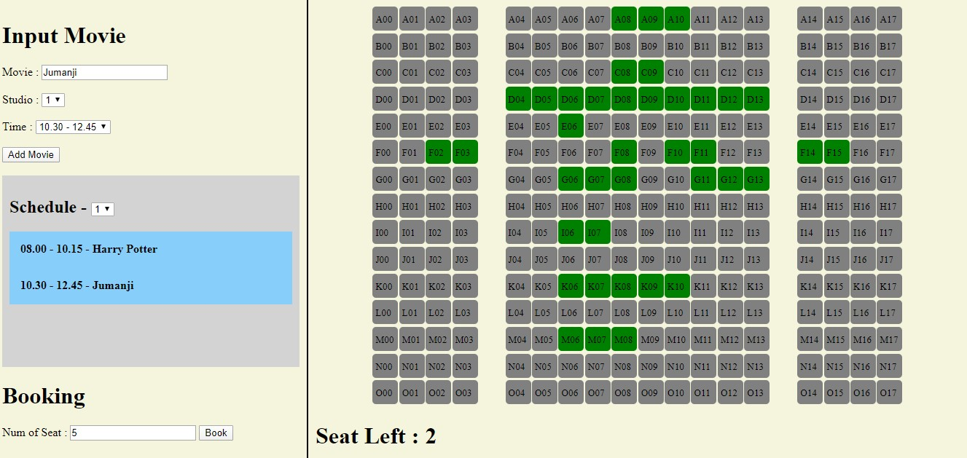

User dapat menginputkan film-film yang akan tampil di masing-masing studio dan user juga memilih jam berapa film tersebut akan tayang. Terdapat 5 studio dan terdapat 5 waktu tayang. Waktu tayang yang ada adalah **08.00 – 10.15, 10.30 – 12.45, 13.00 – 15.15, 15.30 – 17.45, 18.00 – 20.15**. Saat tombol Add Movie ditekan maka Schedule akan langsung terupdate seperti contoh di atas. Di bagian schedule, user dapat memilih ingin melihat studio mana yang ingin di booking. Daftar film yang tayang akan otomatis ditampilkan sesuai dengan studionya. Jika salah satu schedule yang ada di klik maka tampilkan denah kursi sepeerti yang ada di contoh. **Denah kursi memiliki ukuran 18x15 dengan baris yang dilambangkan dengan huruf A-O, dan nomor kursi dari 0-17.** Kursi-kursi yang sudah dipesan akan dilambangkan dengan warna hijau (green), dan kursi yang belum dipesan akan dilambangkan dengan warna abu-abu

(gray).

Jika ingin booking, maka user harus menginputkan berapa jumlah kursi yang ingin dipesan kemudian klik tombol Book. Ketika dalam proses booking, user dapat memencet setiap kursi yang ingin dipilih dan jika kursi yang dipilih tidak dipesan maka ubah warnanya jadi hijau. User dapat cancel pilih kursi dengan cara mengklik kembali kursi yang tadi dipesan (ubah juga warnanya jadi warna abu-abu). Tampilkan juga sisa kursi yang dimiliki oleh user sesuai dengan yang dipesan. Jika sisa kursi yang dipilih user sudah habis maka tampilkan alert yang menandakan booking telah selesai.

**DILARANG MENGGUNAKAN SYNTAX YANG BELUM DIAJARKAN DI PRAKTIKUM, HARUS MENGGUNAKAN SYNTAX JQUERY. JIKA TIDAK MENGGUNAKAN JQUERY, NILAI MATERI DIV 2!**

## MATERI: 40

|  |  |
| --- | --- |
| **SCORE** | **KRITERIA** |
| **0/1/3** | Dapat input film dengan benar |
| **0/3** | Studio dan jam tayang sesuai dengan input user |
| **0/4** | Schedule akan terupdate otomatis saat user input film |
| **0/4** | Schedule akan terupdate otomatis saat user memilih studio |
| **0/2** | Dapat menampilkan jam tayang – judul film di bagian schedule |
| **0/2** | Dapat menekan schedule yang ada dan menampilkan denah kursi |
| **0/2/5** | Denah kursi yang ditampilkan sesuai dengan contoh |
| **0/2** | Dapat booking dengan benar (dapat memilih kursi setelah menekan tombol book) |
| **0/2** | Disable booking ketika user tidak menekan tombol booking |
| **0/3** | Dapat memilih kursi dengan menekan kursi yang ada (warna berubah) |
| **0/3** | Dapat cancel booking kursi |
| **0/2** | Menampilkan jumlah sisa kursi yang dimiliki user |
| **0/2** | Dapat menyelesaikan booking (tampilkan alert) |
| **0/3** | Tampilan sesuai dan rapi |

# TUGAS (TOTAL = 30)

Buatlah simulasi bercocok tanam seperti game harvest moon yang lebih sederhana. Tampilan game akan seperti berikut :

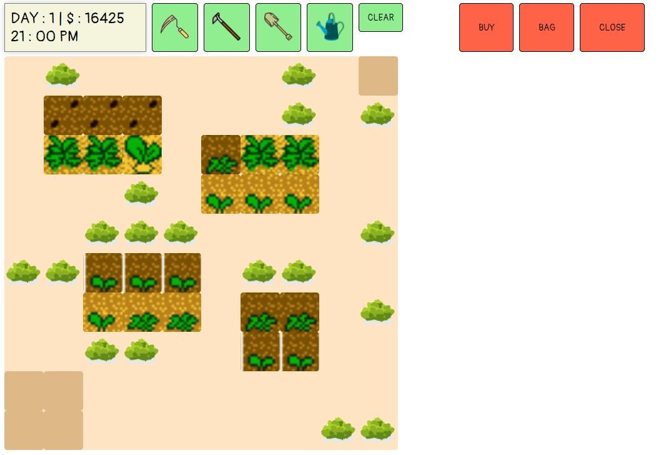

Di sebelah kiri atas terdapat status hari, gold dan waktu yang berjalan terus sesuai ketentuan. 1 menit di game = 0.1 detik waktu asli. Selain itu juga berikan gold awal player yaitu 500 gold. Player juga memiliki ladang yang berukuran 700x700 px dengan ukuran 1 tile adalah 70x70px. Pada awal permainan ladang akan kosong.

Di bagian atas terdapat 2 grup menu yang berbeda.

Untuk grup menu yang berwarna hijau digunakan untuk keperluan di ladang. Jika player menekan salah satu menu berwarna hijau maka ubahlah cursor menjadi gambar tersebut sesuai dengan menu yang diklik.

Untuk mengganti cursor gunakan syntax css “ **cursor: ‘gambar.png’, pointer;** ”

 → DIGUNAKAN UNTUK MENGHILANGKAN TANAMAN LIAR YANG ADA DI LADANG.

Jika user menekan tile yang terdapat semak liar, maka hilangkan semak liar tersebut dari ladang. **Semak liar akan spawn random setiap ganti hari / 24jam. Tile yang sudah tercangkul tidak dapat ditumbuhi oleh semak liar. Presentase tumbuhnya semak liar di tiap kotak adalah 5%.**

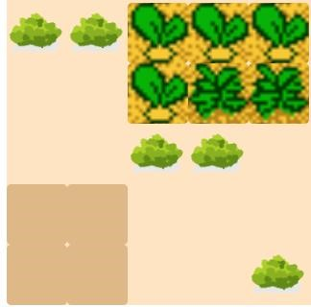

Gunakan effect fade out saat tanah liar diklik.

 → DIGUNAKAN UNTUK MENCANGKUL TILE YANG DI LADANG.

Tanah yang sudah dicangkul akan berwarna **burlywood** sedangakan yang belum akan berwarna **bisque**. Gunakan juga efek fade in saat tanah dicangkul. Hanya tanah yang sudah dicangkul yang dapat diberi bibit untuk tanaman.



 → DIGUNAKAN UNTUK MEMANEN TANAMAN YANG SUDAH DEWASA.

Jika terdapat tanaman yang sudah siap panen maka klik di lokasi tanaman tersebut untuk memanen. Tanaman yang sudah dipanen akan hilang dari ladang dan kembalikan tile tersebut seperti semula (tidak tercangkul)

→ DIGUNAKAN UNTUK MENYIRAM TANAMAN YANG DI LADANG.



Player hanya dapat menyiram tile yang sudah ditumbuhi tanaman. Tanaman yang disudah disiram akan berwarna lebih gelap seperti contoh disamping. Gunakan animasi ganti warna juga saat tanaman disiram. Hanya tanaman yang disiram yang dapat tumbuh. Tanaman yang sudah disiram akan direset ketika ganti hari.

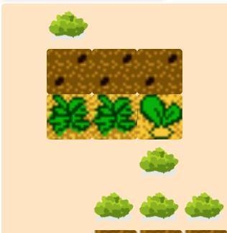

 → MENGGANTI CURSOR SEPERTI SEMULA.

Untuk menu yang berwarna merah akan digunakan untuk membeli bibit, melihat bag dan memilih tanaman yang akan ditanam.

Jika user menekan tombol buy maka tampilkan menu seperti berikut :

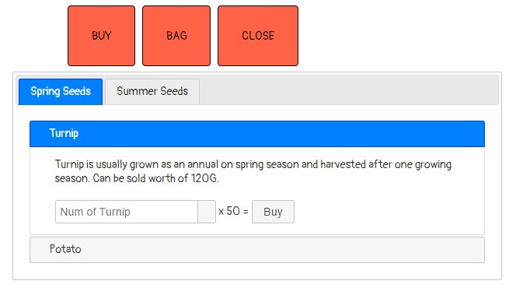

Tampilan akan berbentuk tabs dan di tiap tab akan terdapat accordion untuk memilih bibit yang akan dibeli. Jika player menginputkan angka di textbox maka tampilkan otomatis total harga yang harus dibayar oleh player. Jika player menekan tombol buy maka tampilkan konfirmasi (“y” / “t”) apakah player yakin untuk membelinya. Berikan juga pengecekan apakah uang player mencukupi saat itu.

Gunakan JQuery UI untuk tampilan bag, setiap item didalam bag dapat disusun lokasinya dengan menggeser ke atas dan ke bawah. **Gunakan TABS dan ACCORDION yang ada di JQuery UI.**

Terdapat 4 bibit yang dapat dibeli yaitu :

**SPRING SEEDS : TURNIP, POTATO.**

**SUMMER SEEDS : CORN, TOMATO.**

Bisa dilihat di bawah turnip dan potato membutuhkan 3 hari untuk panen sedangkan tomato dan corn membutuhkan 4 hari untuk panen. Khusus untuk tomato dan corn setelah dipanen maka tile tidak akan hilang tetapi tanaman akan berubah ke day 3 seperti di bawah.

|  |  |  |  |  |  |  |  |
| --- | --- | --- | --- | --- | --- | --- | --- |
| **SEEDS** |  | **DAY** | |  | **HARGA BELI** | **HARGA JUAL** | **HARVEST** |
| **1** | **2** | **3** | **4** |
| TURNIP |  |  |  | *-* | 50 | 100 | ONCE |
| POTATO |  |  | **-** | 100 | 150 | ONCE |
| TOMATO |  |  |  | 125 | 200 | MULTIPLE |
| CORN |  |  |  | 150 | 300 | MULTIPLE |

Jika player menekan tombol bag maka tampilkan isi bag player saat itu. Di dalam bag akan terdapat daftar bibit yang dimiliki oleh player serta jumlahnya. Jika player ingin menanam bibit maka player harus menekan tombol plant terlebih dahulu. Bibit yang ditanam adalah bibit yang paling atas.

Gunakan JQuery UI untuk tampilan bag, setiap item didalam bag dapat disusun lokasinya dengan menggeser ke atas dan ke bawah. **Gunakan fitur SORTABLE yang ada di JQuery UI.**

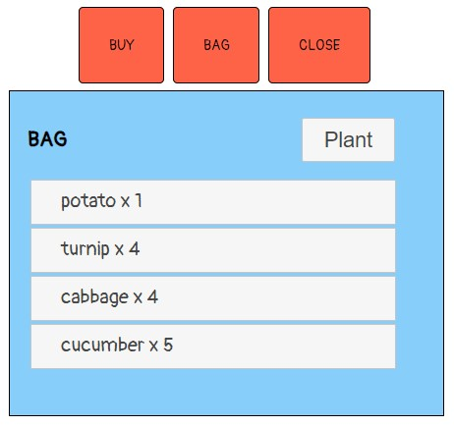

**JUAL HASIL PANEN**

Setiap pukul 17.00 PM maka juallah semua hasil panen yang sudah dipanen oleh player. Tampilkan alert yang berisi status tanaman, jumlah, dan total hasil yang didapatkan.

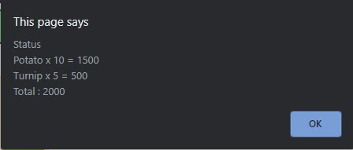

**Berikan juga fitur cheat, jika user menekan ‘Q’ maka otomatis jam akan direset ke 00:00 AM dan hari akan bertambah. Jika user menekan ‘W’ maka jam akan berubah menjadi jam 16.00 PM. Jika user menekan tombol ‘E’ maka uang user akan bertambah 500.**

**DILARANG MENGGUNAKAN SYNTAX YANG BELUM DIAJARKAN DI PRAKTIKUM, HARUS MENGGUNAKAN SYNTAX JQUERY. JIKA TIDAK MENGGUNAKAN JQUERY, NILAI TUGAS DIV 2!**

## TUGAS : 30

**Highlight kriteria yang dikerjakan dengan warna kuning dan kumpulkan**

|  |  |
| --- | --- |
| **SCORE** | **KRITERIA** |
| **0/2** | Tampilan awal sesuai (termasuk jumlah gold awal, hari, format waktu termasuk AM dan PM, semua menu) |
| **0/1** | Ganti hari berjalan dengan benar (hari bertambah dan jam direset ke 00:00) |
| **0/1/2** | Dapat mencangkul tile yang kosong dengan benar. |
| **0/1** | Dapat generate semak liar random sesuai presentase |
| **0/1/2** | Dapat menghilangkan semak liar dengan benar (2: jika menggunakan effect) |
| **0/1/2** | Dapat memanen tanaman yang sudah siap panen dengan benar (2: jika menggunakan |
|  | effect) |
| **0/1/2** | Dapat menyiram tanaman dengan benar (2: jika menggunakan effect) |
| **0/1/3** | Status tumbuh tanaman sesuai (2: jika hanya 2 tanaman saja yang benar) |
| **0/1/2** | Cursor dapat berganti sesuai dengan menu yang dipilih (1: jika tidak sempurna) |
| **0/1/3** | Tampilan buy menggunakan tabs dan accordion **JQuery UI** (1: jika tidak menggunakan JQuery UI) |
| **0/1** | Jika player mengisi textbox, otomatis akan menghitung total harga yang harus dibayar |
| **0/1** | Dapat membeli bibit (mengurangi gold dan jumlah bibit menambah di bag) |
| **0/1/3** | Tampilan bag menggunakan fitur sortable **JQuery UI** (1: jika tidak menggunakan JQuery UI) |
| **0/1** | Dapat menampilkan list bibit yang dimiliki serta jumlahnya |
| **0/2** | Dapat menanam tanaman dengan benar (yang ditanam adalah yang terdapat di urutan paling atas) |
| **0/1** | Dapat menjual semua hasil panen yang dimiliki player saat pukul 17.00 PM |
| **0/1** | Terdapat alert yang menunjukkan detail penjualan |
| **0/-5** | Cheat Sempurna |

Menyetujui Mengetahui Penyusun Soal

(Benyamin Limanto, S.Si) (Grace Levina Dewi, M.Kom.) (Rommy Christensen)

Koordinator Kuliah Koordinator Laboratorium Asisten